Анализ цепи во временной области методом переменного состояния при постоянных воздействиях
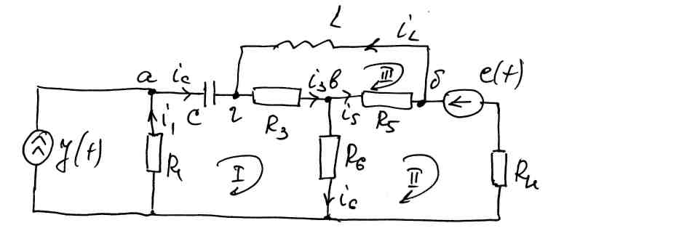

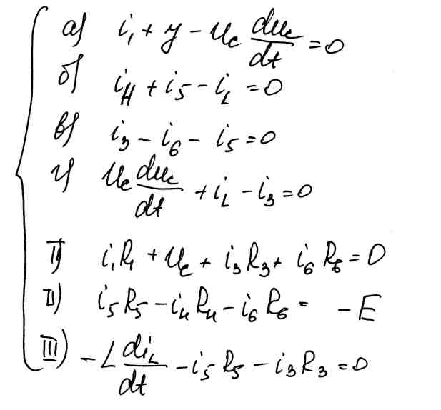

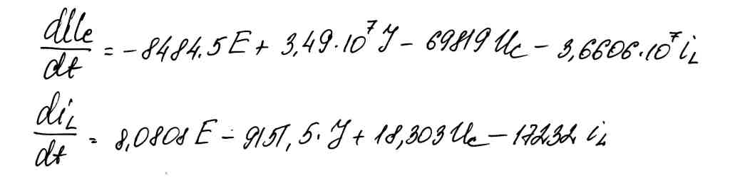
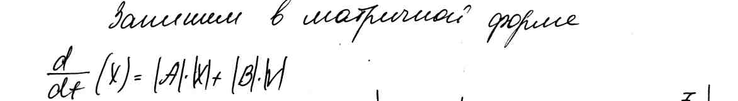
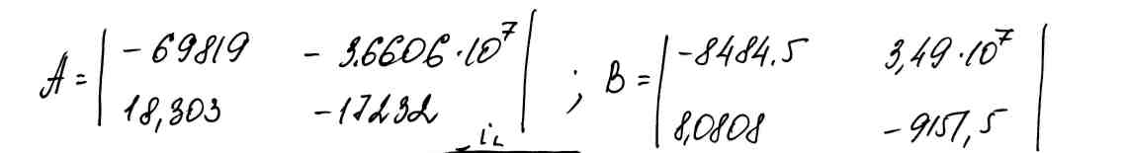
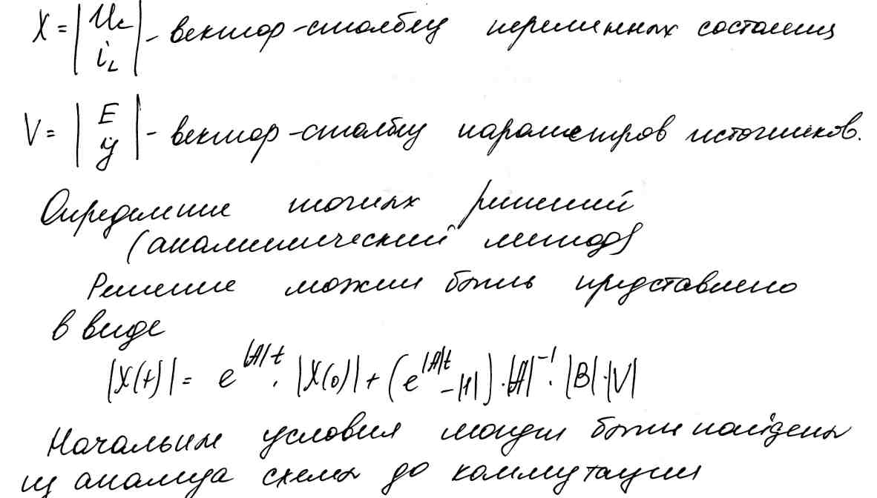
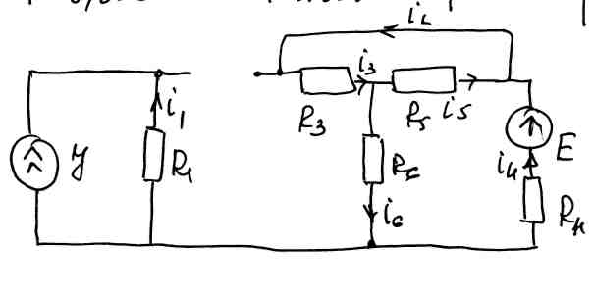
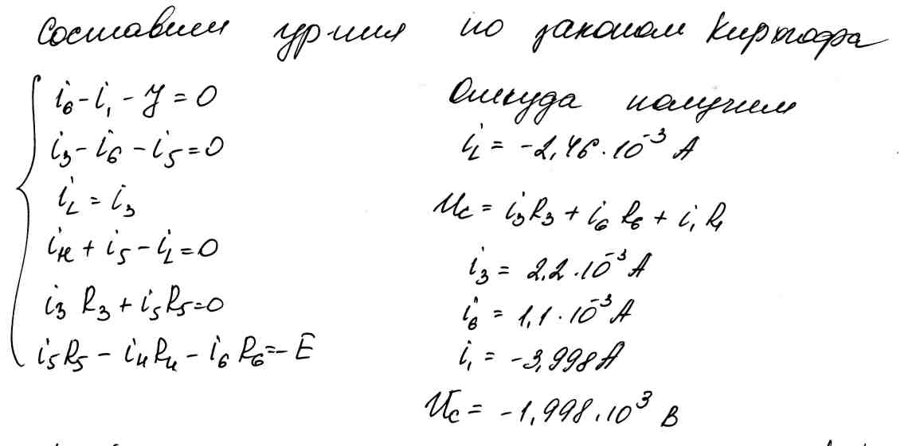
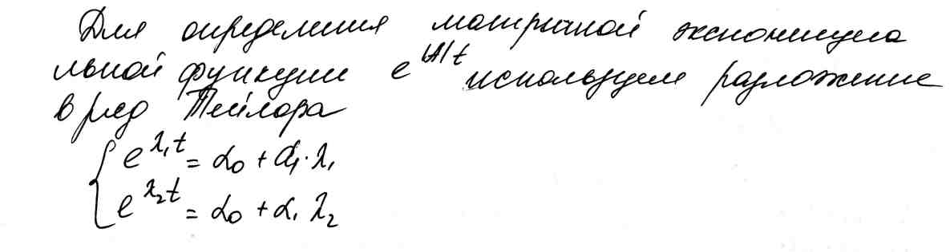





Временной интервал
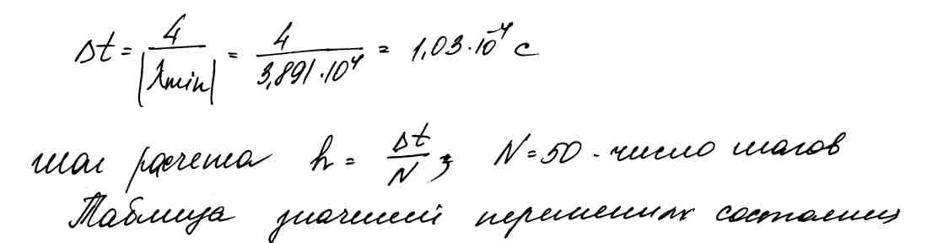

…
U, B I, A
U, B I, A



синяя непрерывная кривая – аналитическое решение
красная пунктирная кривая – численное решение

